４
月 日（ 曜日）
組
年


かん電池の向きを変えると，モーターの回る向きが変わるのは，
なぜだろうか。

かん電池の向きを変えると，モーターの回る向きが変わること
について，電流という言葉を使って，予想しましょう。

 かん電池の＋極と－極を入れかえ，モーターの回る向きを調べる
１ 実 験
プロペラの  回る向き  （矢印でかきこむ） | 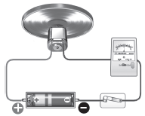 | 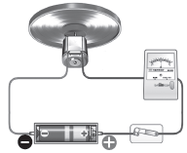
けん流計の  はりのふれ  る向き  （矢印でかきこむ） | 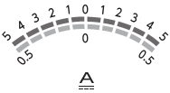 | 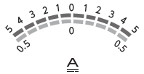

実験結果から，かん電池の向きを変えると，モーターの回る向きが変わるのは，


